2023年员工劳保工作服技术要求
1、采购范围
本协议所称员工防静电工服包括：
防静电夏季工服；
防静电秋季工服；
防静电棉工服；
防静电耐酸碱夏季工服；
防静电耐酸碱秋季工服；
防静电耐酸碱棉工服；
防静电连体服；
2.适用范围：
防静电单工服适用于静电敏感场所、易燃易爆等危险场所。耐酸碱防静电单工服适用于静电敏感场所、易燃易爆场所、有酸碱介质的场所。
3. 执行标准
3.1资质要求：
阻燃防静电工服的生产厂家，必须拥有生产许可证，LA证书、产品合格证。
3.2执行标准：
中国石油天然气集团有限公司员工劳动防护服装工艺及技术要求（2022版）
4.阻燃防静电服面料技术要求及物理性能
4.1 技术要求
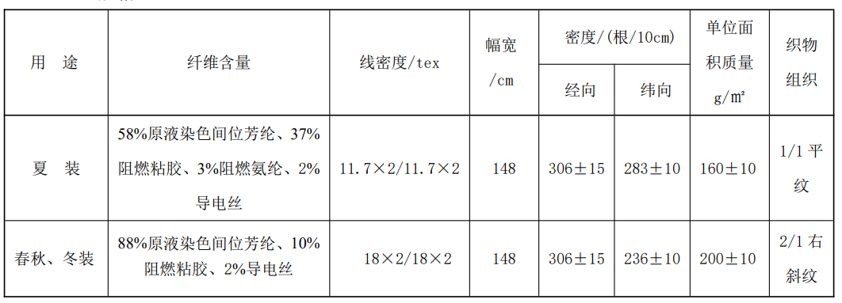
4.2 物理性能：

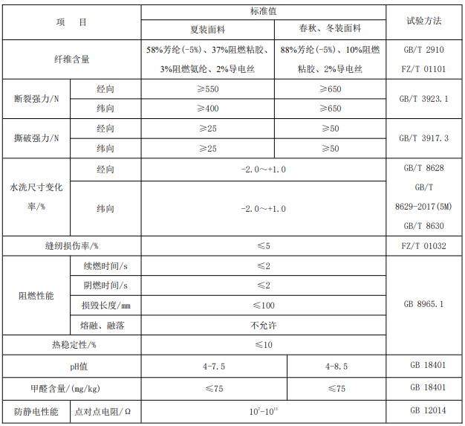

4.3染色牢度染色牢度应符合下表规定，除耐光色牢度外，其它允许一项色牢度低半级。
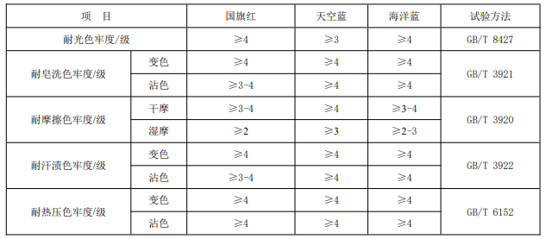

5.防酸碱类面料技术要求及物理性能：
5.1技术要求
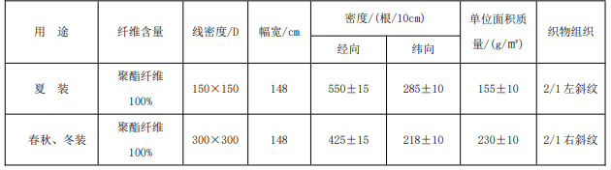
5.2物理性能：
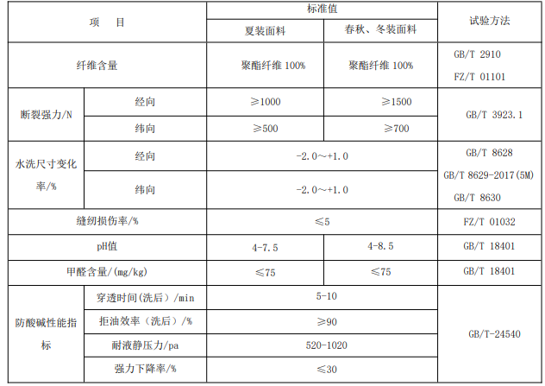
5.3染色牢度
染色牢度应符合下表规定，除耐光色牢度外，其它允许一项色牢度低半级。
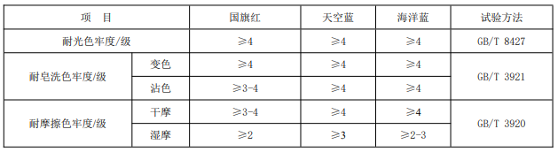
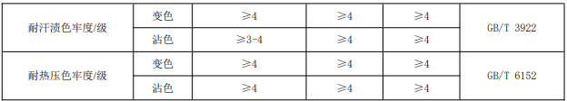
6.标识标准
6.1胸标
劳动防护服装胸标使用的基础色彩以提花织造工艺所需材料色为基准标号。制作用线色号参见下列图示规定。

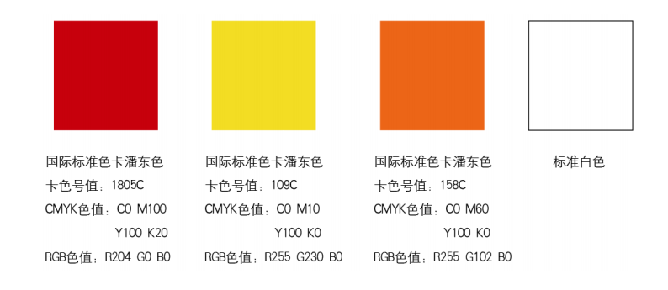
规格及样式符合下图要求，应用位置统一位于服装上装左胸袋上方居中位置（缝制于左胸袋上方）。
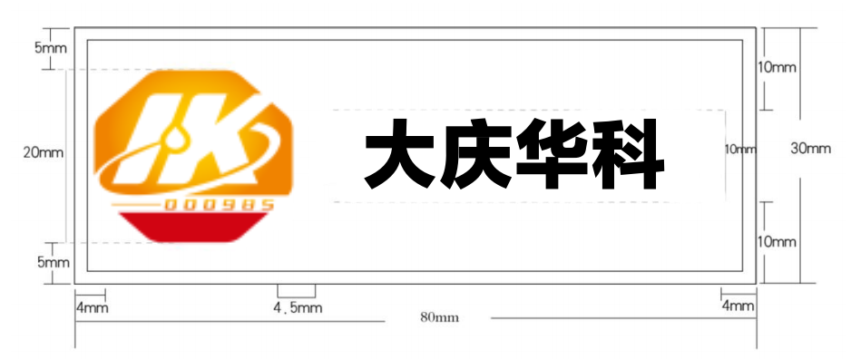

6.2姓名牌
展示员工姓名，统一位于服装上装右胸上方居中位置（粘于姓名牌底托上），下边缘与胸标下边缘平齐。大小为长80mm，宽30mm，圆角R4mm。姓名字体为楷体加粗，字体颜色为标准黑色，字号为42pt。底色为浅灰色427C色号。规格及样式符合下图要求。姓名为2字的，中间空一格。姓名超过3字的，同比例缩小，均匀排放。
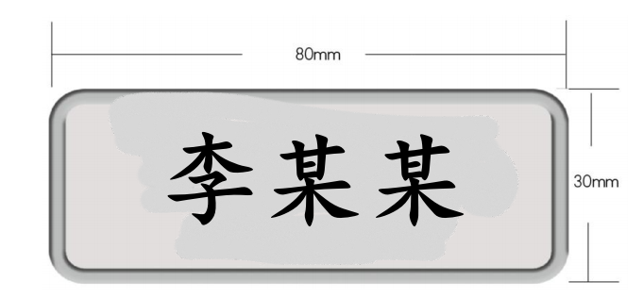
7. 尺寸要求：
采用国家标准号型，依据每位员工上报尺寸进行工服制作，譬如（175A、175B、175C、）表示身高175,A代正常，B代表偏胖，C代表肥胖。
8.．包装要求：
包装标准要求符合国家标准的有关规定；并且做到每名职工的上衣和裤子打在一个包装袋内（包装袋外粘贴员工姓名与工服信息），同一个单位的打在同一个包装箱内，并注明单位以便发放,每套防静电和耐酸碱工作服配备一份使用说明书。
9. 检验、试验与验收
9.1防静电检测：
成衣以国家或省质量监督检验部门出具的检验报告为准，检验报告要出具原件,卖方要为买方出具检验报告原件,买方也将到符合资质的检测机构进行委托检测。
9.2服装标识：
每套防静电和耐酸碱工作服必须有国家安全生产监督管理总局的特种劳动防护用品安全标志外，还必须有省级劳动防护用品质量监督检验站出具的监检证，以及产品合格证。
9.3质量验收
按照中国石油天然气集团有限公司员工劳动防护服装工艺及技术要求（2022版）进行验收，验收时各项标准按照条款4和5执行。
10、衣服样品
中标供应厂商，请按照大庆华科股份有限公司选中的衣服样式，每种样品不少于3套（175A、175B、175C），总计不少于21套，按照所提的要求提供相应的劳保服装。

